PLUK & PROEF-pad

- BUDGET & OFFERTES

1.1 Ontwerp en fabricage plantenbakken met bank i.s.m. STEK VZW

1 kleinere standaard bank wordt ontworpen, afhangende van de stop kunnen er dan 1 à 3 modules geplaatst worden. We hebben nu 12 modules gerekend.
prijs per module: €650
prijs picknickbank: €750
Levering ter plaatse: € 500
BTW: €1900,50
TOTAAL: € 10.951
1.2. Ontwerp en druk panelen: 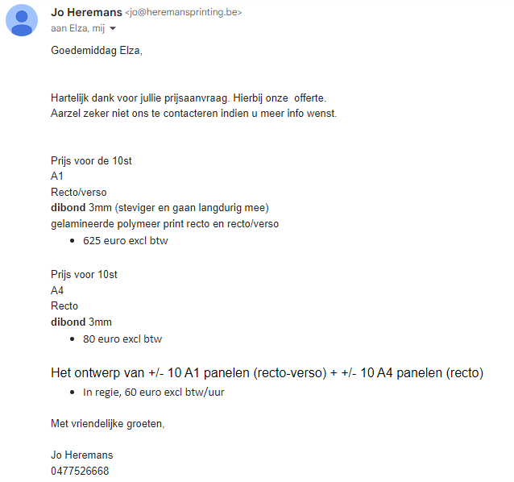

10 x A1 panelen recto verso + 15 A4 panelen => €1500
Panelen met eventuele samenwerkingen met bestaande projecten: +- €500
→ al positief respons gehad van plan Boommarter & Plukbos Rodenem,
TOTAAL: €2000

Houten planken voor panelen:
€570
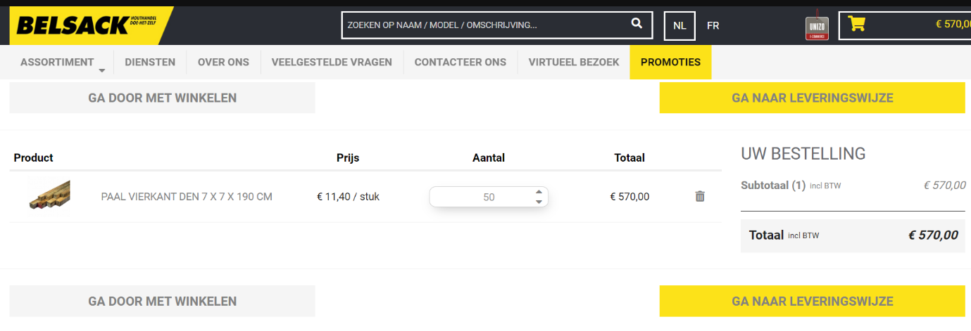
Extra: Bouten + cement: +- 250 €

1.3 Invulling plantenbakken i.s.m. Ecoflora Halle

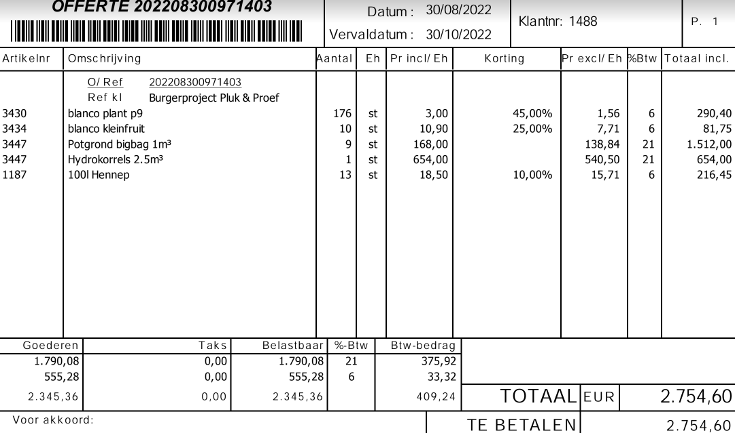
Volledige offerte in bijlage (vervaldatum niet van toepassing)

1.4 Aanmaak educatieve en interactieve Website gelinkt met routekaart

1.5 Onderhoud:

Educatieve ecologische DIY wateropvang : Budget nog uit te werken, materiaal vooral recupmateriaal (totaal 50 euro/bak)

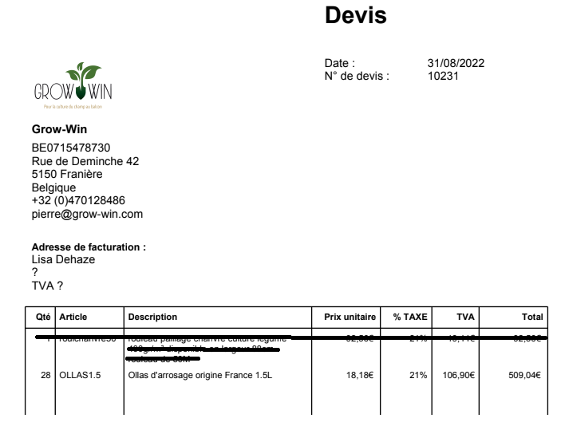

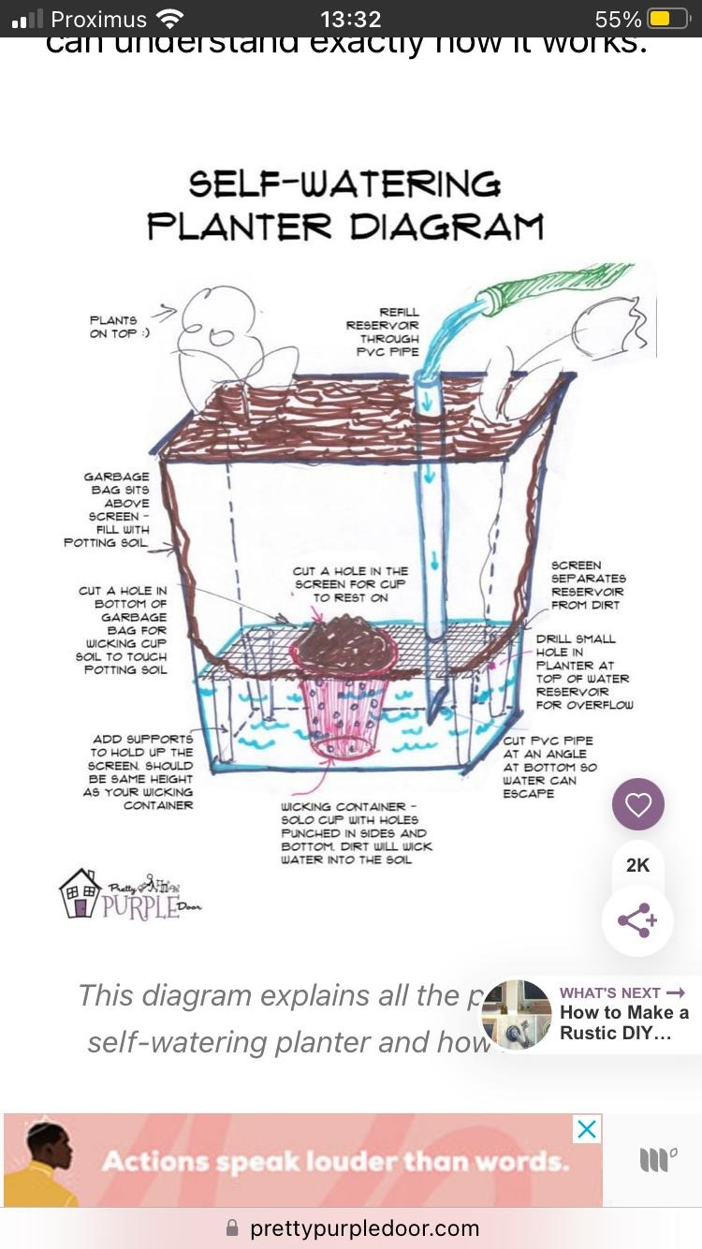
Onderhoud van plantenbakken wordt door Plukmadammen (wij), vrijwilligers en buurt uitgevoerd. 2x/jaar wordt er een onderhoudsbeurt georganiseerd waar er mogelijks wat kosten bij komen (vervanging eventueel gestorven planten, compost, opfrissing bakken) = 1400 euro/jaar x 2 jaar = 2800 euro

1.6 Totale budgetaanvraag

Ontwerp en fabricage plantenbakken met bank i.s.m. STEK VZW | € 10.951 euro
Ontwerp en fabricage panelen  Vestigingen panelen (hout + bouten + cement) | +- 2000 euro  +- 750 euro
Invulling plantenbakken i.s.m. Ecoflora Halle | 2754.60 euro
Aanmaak educatieve en interactieve Website gelinkt met routekaart | 2000 euro
Onderhoud | +- 2800 euro
TOTALE BUDGETAANVRAAG | 21.255,6 euro

- ROUTE & ROUTEKAART

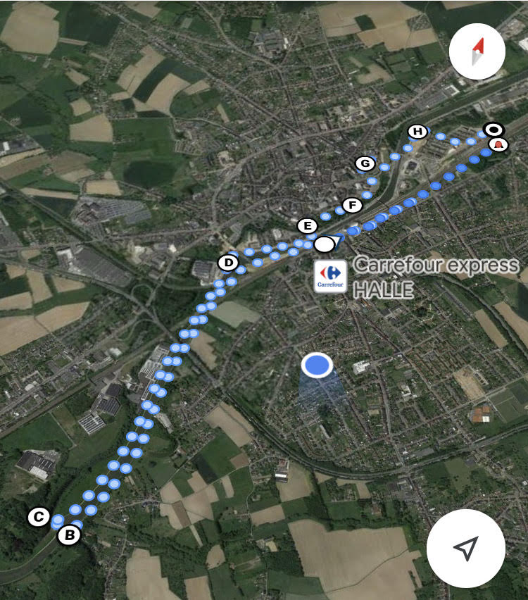
Dit is een eerste voorstel van route. afhangende van samenwerkingen kan deze nog aangepast worden.
- plukpark Rodenem => eventuele samenwerking met leuke paneeltjes en extra info over de planten en bomen die er werden geplant
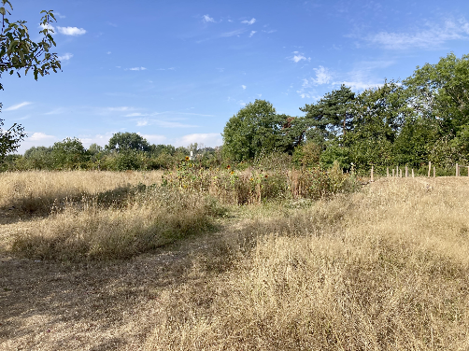
- Muurschildering => leuke opdracht voor kindjes (bv. ‘Welke bloemen vind je op dit muurschildering? (paardenbloemen)’)
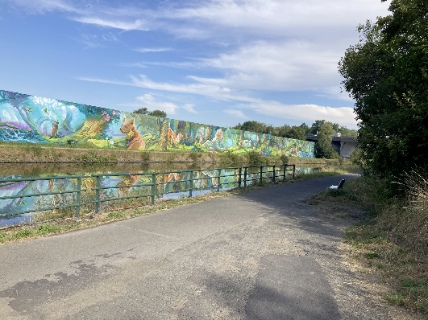
- Voetgangersbrug in Lembeek => leuke picknickplek
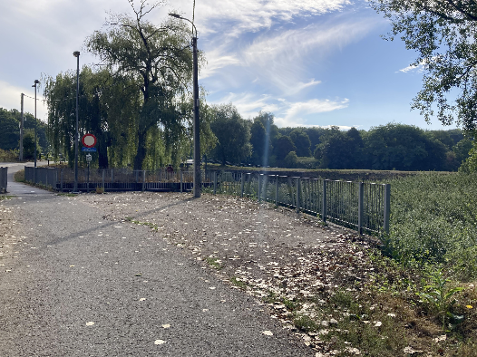
- Kasteelpark Lembeek => lekker veel brandnetels voor het “lekker onkruid” plekje
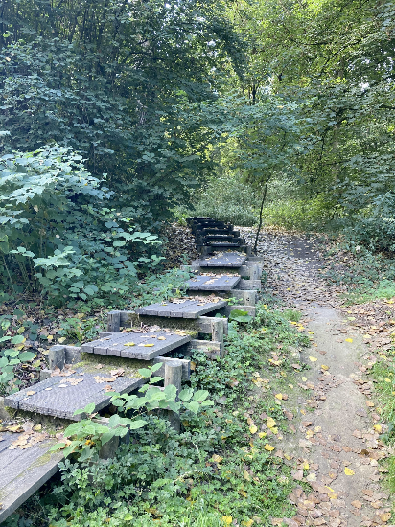
- Suikerkaai (eventuele samenwerking met andere burgerbudget om deze te vergroenen)
- Stationsplein => hier staan al plantenbakken, dus deze zouden hergebruikt kunnen worden. Deze zijn dan ook makkelijk verplaatsbaar met festiviteiten
- Lege verdroogde plek langs de sporen => hier kan een bankje gezet worden met een bloemenweide (leuk wachtplekje voor pendelaars)
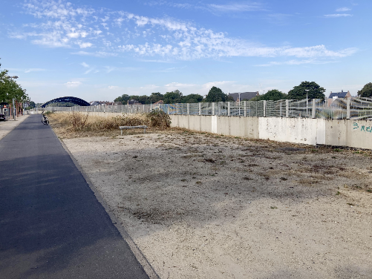
- Pad richting Buizingen => hier staan al heel wat eetbare bomen en dit is ook langs een leuk park en bosje waar heel wat ontdekt kan worden
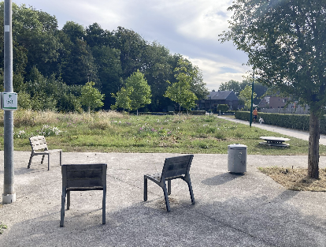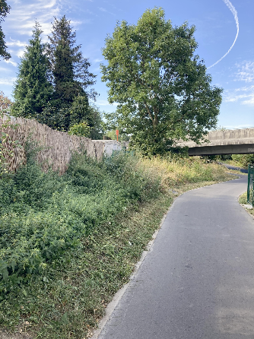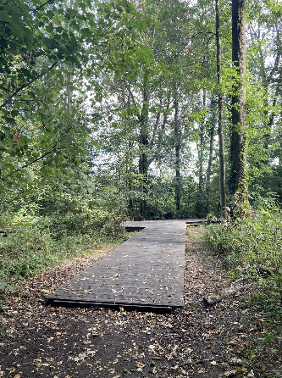
- Bij het oversteken van de voetgangersbrug van Buizingen kom je in het Nederhempark waar enkele plantenbankjes geplaatst kunnen worden => fijne ontmoetingsplek
- Sportoase en Bres => bakken met gezonde frisse planten
- Recht tegenover het woonzorgcentrum kan een rolstoeltoegankelijke bak gezet werden met “vergeten plantjes”
- In de Basiliekstraat 1 à 2 bakken met banken
- Elisabethpark heeft al heel wat leuke aanplantingen, hier kunnen we infobordjes bij zetten. Koning Albert I Park wordt momenteel heraangelegd: hier zullen zeker ook wel interessante bomen komen
⇒ Er bestaan al heel wat leuke groene plekjes in Halle. De bedoeling van ons pad is om deze wat te verbinden en de mensen even te doen stoppen en rond hen te kijken en nieuwe lekkere planten te ontdekken. Waar geen zitplaatsen zijn kan een bank met eigen bank voorzien worden.

